2017年全市建筑业实用型人才系列培训（项目管理班）学员评价意见反馈表

Q1:对本次培训老师的授课质量评价
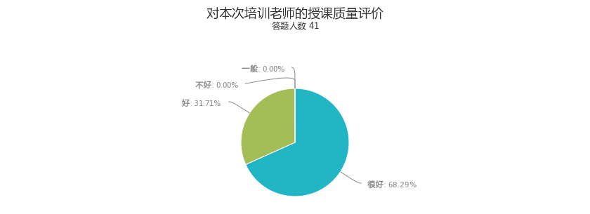
答案选项 | 回复情况
很好 | 28
好 | 13
一般 | 0
不好 | 0
受访人数41

Q2:对本次培训老师的授课内容评价
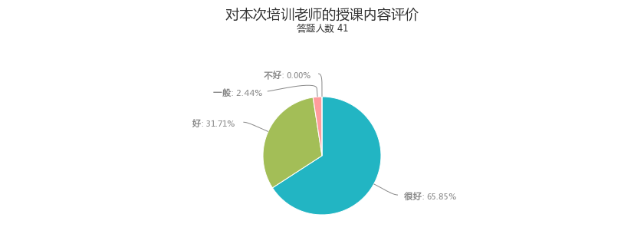
答案选项 | 回复情况
很好 | 27
好 | 13
一般 | 1
不好 | 0
受访人数41

Q3:对本次培训老师的授课方式评价
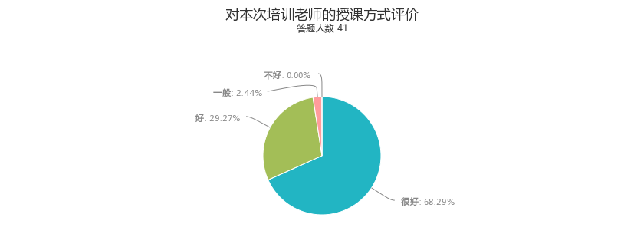
答案选项 | 回复情况
很好 | 28
好 | 12
一般 | 1
不好 | 0
受访人数41

Q4:对本次培训老师的综合评价
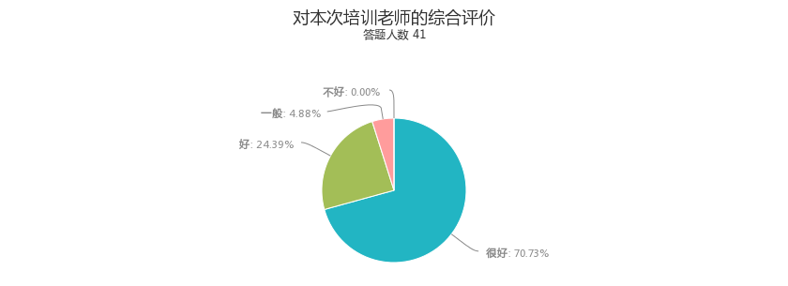
答案选项 | 回复情况
很好 | 29
好 | 10
一般 | 2
不好 | 0
受访人数41

Q5:对本次培训的教务组织评价
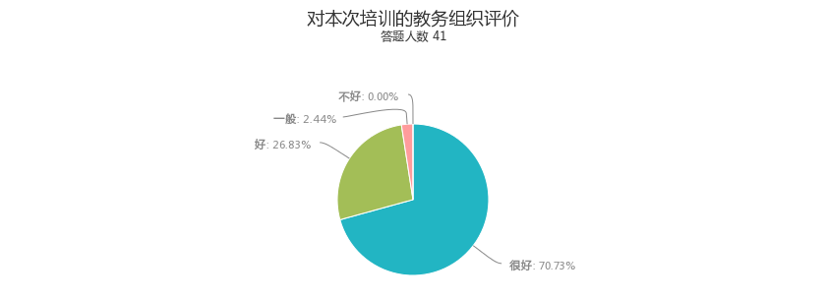
答案选项 | 回复情况
很好 | 29
好 | 11
一般 | 1
不好 | 0
受访人数41

Q6:对本次培训的会场布置评价
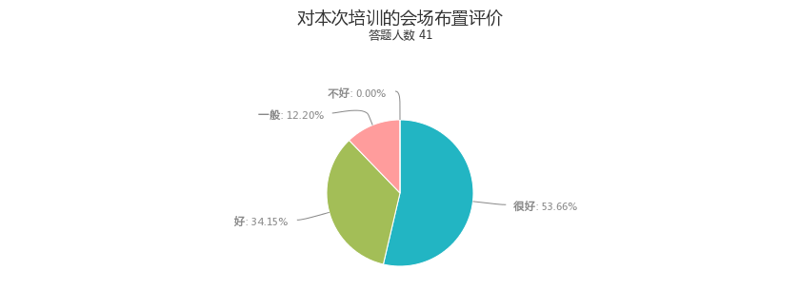
答案选项 | 回复情况
很好 | 22
好 | 14
一般 | 5
不好 | 0
受访人数41

Q7:对本次培训的用餐安排评价
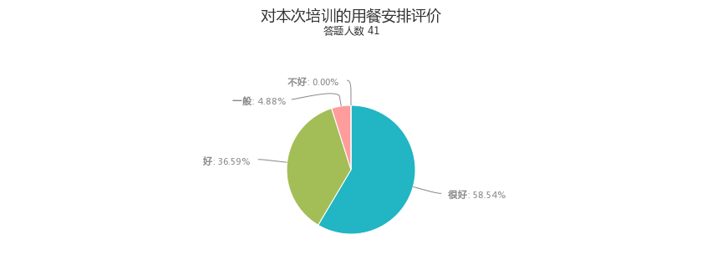
答案选项 | 回复情况
很好 | 24
好 | 15
一般 | 2
不好 | 0
受访人数41

Q8:对参加本次培训所达到的效果
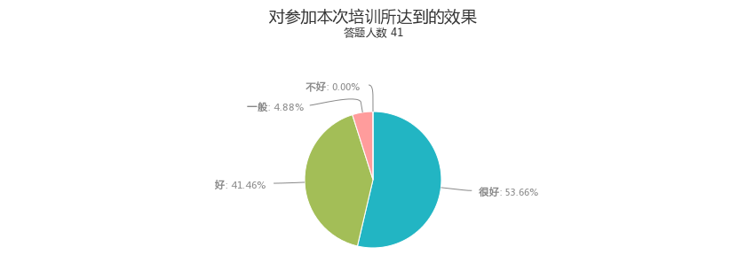
答案选项 | 回复情况
很好 | 22
好 | 17
一般 | 2
不好 | 0
受访人数41

Q9:认为今后是否有必要继续组织上述内容的培训
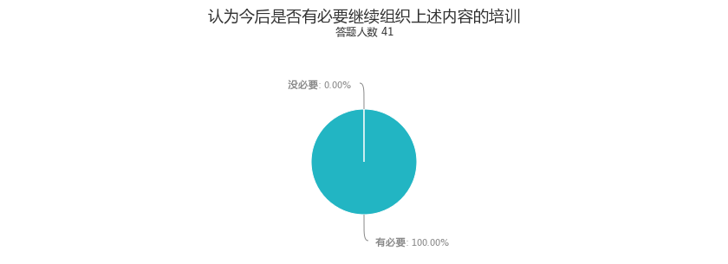
答案选项 | 回复情况
有必要 | 41
没必要 | 0
受访人数41

Q10:您对老师的教学和主办方综合管理的意见或建议
答案
多组织
……，，，
由于时间太短，不能细讲。
多办这类教学，受益匪浅
教学的内容稍微深一点，案例多一点。
服务很好，老师们很辛苦。
无
暂无
很好
针对性的实例多些更好！
这个班办的很好，老师讲的很实用，两位教务人员服务很热情，安排的很好
上课时间能适当调整，不要完全占用周末时间
多案例，少讲内容，听不进去
下次授课，再多加点案例
很好
无
椅子太硬
可以再多一些实际施工案例的分析
可以
讲解过快
办的不错，多举办
老师教学理论知识偏多～课件文字内容偏多～闲的枯燥乏味～应该增加一些实际案例～实用性知识
好
暂无
讲义内容不全
无。
老师书面知识与案例结合生动，贴近工程实际管理，容易接收；主办方也是费了心；辛苦了
非常好
何教授讲的不错，例举的许多实例让我明白了很多之前没明白的道理！希望建培中心多举办这样的培训，让我们有更多的充电机会，谢谢建培中心的史主任及工作人员！
很好，今后多举办几期
多结合实际，多进行案例分析
老师教学认真，水平高。主办方服务周到，能及时关注教学情况，配合得力！
希望能有专业性技能培训
老师讲课内容很不错，特别是教务人员全程服务很周到，态度很热情，工作很细心，安排很周密，工作很细心.
很好
很好。
很好
类似的培训可以多办几次
没意见
应该培训多专业区分，如建筑、市政、常规类或水利、机电非常规类的
早上9点太迟，中午时间较短
受访人数41

